1. 分别以线性布局、相对布局、表格布局的方式实现一个Activity。要求界面有说明文字，以及姓名、性别、年龄、学号输入框，底部给出“确定”和“取消”两个按钮。

线性布局：

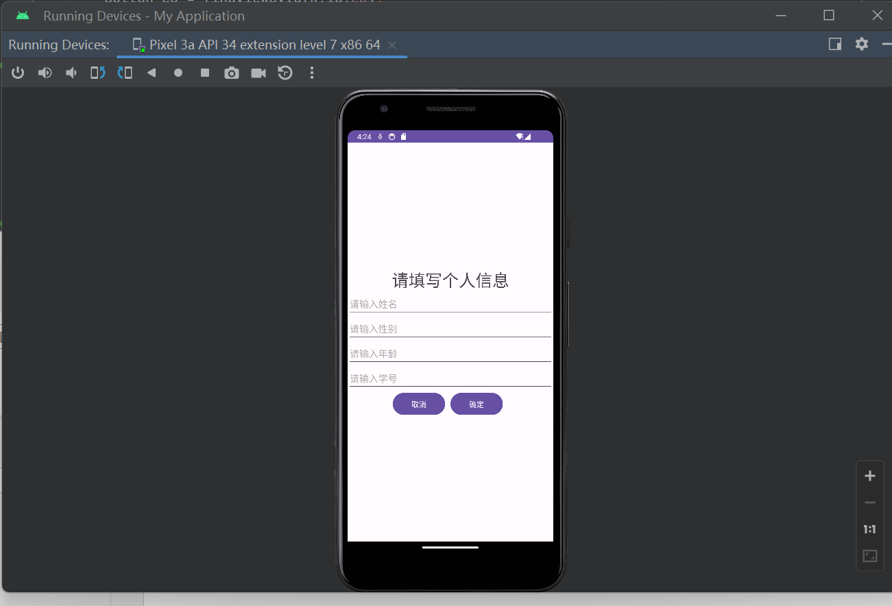

相对布局和表格布局：

